LAPORAN TUGAS MINGGU 3
Exploratory Data Analysis (EDA)
Dataset NVD CVE — Proyek RedSim
Project Milestone 2: Data Understanding

────────────────────────────────────────────────────────────────────────────────
Mata Kuliah | Kecerdasan Buatan untuk Keamanan (KSI251525)
Dosen Pengampu | Zuliar Efendi, M.Kom
Kelompok | 8
Anggota | Akbar Maulana (6404240019)  Nur Lela Sabila (6404240011)
Proyek | RedSim — AI-Assisted Security Analytics Prototype
Dataset | NVD CVE 2025–2026 (63.663 record)
Sumber | https://nvd.nist.gov/
Tanggal | 15 September 2026

1. Pendahuluan
Laporan ini merupakan kelanjutan dari Tugas Dataset Keamanan Kelompok 8 (Minggu 2) dan menyajikan hasil Exploratory Data Analysis (EDA) terhadap dataset NVD CVE tahun 2025–2026. EDA difokuskan pada pemahaman bentuk, kualitas, dan pola data sebelum tahap preprocessing dan modeling di minggu berikutnya.
Dataset NVD dipilih karena menjadi sumber data utama knowledge base RedSim. Pada Tugas Minggu 2, kelompok telah menjelaskan bahwa dataset NVD digunakan dalam pipeline RAG untuk pencocokan CVE pada temuan scan. Pada EDA ini, fokus analisis adalah distribusi keparahan, jenis kerentanan, dan kualitas data — hal-hal yang menentukan keputusan preprocessing.
────────────────────────────────────────────────────────────────────────────────
2. Data Dictionary
Dari 23 kolom yang diekstrak, berikut 10 fitur utama beserta makna keamanannya. Daftar lengkap tersedia di notebook EDA.
No | Fitur | Tipe | Makna Keamanan | Status | Catatan
1 | cve_id | String | ID unik kerentanan (CVE-2025-XXXX) | Metadata | Bukan fitur model
2 | base_score | Float (0–10) | Skor keparahan CVSS v3.1 | Fitur utama | ⚠ Leakage ke severity
3 | base_severity | Kategori | NONE / LOW / MEDIUM / HIGH / CRITICAL | Label/Target | Imbalance tinggi
4 | attack_vector | Kategori | Jalur serangan: NETWORK, LOCAL, dll. | Fitur | Mayoritas NETWORK
5 | attack_complexity | Kategori | Kesulitan eksploitasi: LOW / HIGH | Fitur | —
6 | privileges_required | Kategori | Hak akses: NONE / LOW / HIGH | Fitur | —
7 | primary_cwe | Kategori | Jenis kelemahan (CWE-79 = XSS, dll.) | Fitur | Kardinalitas tinggi
8 | exploitability_score | Float (0–4) | Kemudahan eksploitasi | Fitur | ⚠ Leakage ke severity
9 | impact_score | Float (0–6) | Besarnya dampak jika dieksploitasi | Fitur | ⚠ Leakage ke severity
10 | has_exploit_ref | Boolean | Ada referensi exploit publik | Fitur | Penting untuk risk score

Potensi Data Leakage
base_severity diturunkan langsung dari base_score melalui threshold CVSS (0.1→LOW, 4.0→MEDIUM, 7.0→HIGH, 9.0→CRITICAL). Jika target prediksi adalah severity, maka base_score, exploitability_score, dan impact_score wajib dihapus dari fitur karena membocorkan label secara deterministik.
────────────────────────────────────────────────────────────────────────────────
3. Data Profiling
3.1 Dimensi Dataset
Dataset terdiri dari 2 file JSON NVD (tahun 2025 dan 2026) yang digabung menjadi satu DataFrame.
Metrik | Nilai
Jumlah baris (record) | 63.663
Jumlah kolom (fitur) | 23
Total sel data | 1.464.249
Sumber file | nvdcve-2.0-2025.json (44.367) + nvdcve-2.0-2026.json (19.296)

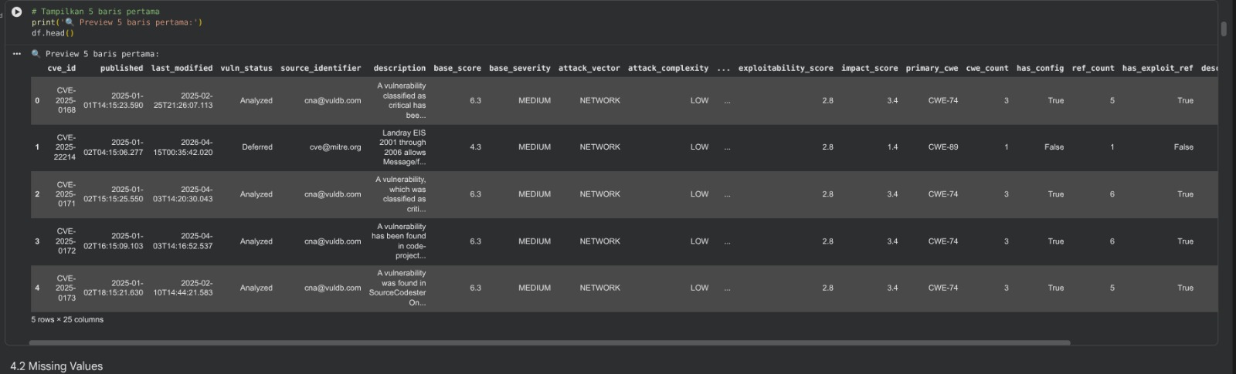
Gambar 3.1 — Preview 5 baris pertama DataFrame (5 rows × 25 columns)
3.2 Missing Values
Dari 23 kolom, 12 kolom memiliki data kosong dengan pola yang konsisten: seluruh missing berasal dari 6.469 CVE (10,16%) yang belum memiliki analisis CVSS v3.1. Record ini berstatus "Awaiting Analysis" atau "Received" di NVD.
Kolom | NaN | Empty String | Total Missing | %
base_score | 6.469 | 0 | 6.469 | 10,16
base_severity | 0 | 6.469 | 6.469 | 10,16
attack_vector | 0 | 6.469 | 6.469 | 10,16
attack_complexity | 0 | 6.469 | 6.469 | 10,16
privileges_required | 0 | 6.469 | 6.469 | 10,16
user_interaction | 0 | 6.469 | 6.469 | 10,16
confidentiality_impact | 0 | 6.469 | 6.469 | 10,16
integrity_impact | 0 | 6.469 | 6.469 | 10,16
availability_impact | 0 | 6.469 | 6.469 | 10,16
exploitability_score | 6.469 | 0 | 6.469 | 10,16
impact_score | 6.469 | 0 | 6.469 | 10,16
primary_cwe | 0 | 1.261 | 1.261 | 1,98

Pola ini menunjukkan bahwa missing value bukan acak, melainkan sistematis: seluruh kolom CVSS kosong secara bersamaan karena NVD belum memproses CVE tersebut. Kolom primary_cwe memiliki 1.261 missing terpisah — ini adalah CVE yang sudah dianalisis tetapi belum diklasifikasikan kelemahannya.
3.3 Duplikasi
Tidak ditemukan duplikasi, baik duplikasi penuh (0 baris) maupun duplikasi CVE ID (0 baris). Dataset bersih dari segi keunikan record.
3.4 Statistik Deskriptif (Fitur Numerik)
Fitur | Count | Mean | Median | Std | Min | Max
base_score | 57.194 | 6,68 | 6,5 | 1,70 | 0,0 | 10,0
exploitability_score | 57.194 | 2,66 | 2,8 | 0,92 | 0,1 | 3,9
impact_score | 57.194 | 3,85 | 3,6 | 1,56 | 0,0 | 6,0
cwe_count | 63.663 | 1,18 | 1,0 | — | 0 | —
ref_count | 63.663 | — | — | — | — | —
desc_length | 63.663 | — | — | — | — | —

Rata-rata base_score sebesar 6,68 (median 6,5) menunjukkan bahwa mayoritas CVE berada di rentang MEDIUM-HIGH. Standar deviasi 1,70 menandakan sebaran yang cukup lebar tapi terkonsentrasi di tengah skala CVSS.
3.5 Distribusi Label (Severity)
Severity | Jumlah | Persentase
NONE | 20 | 0,03%
LOW | 2.791 | 4,88%
MEDIUM | 27.578 | 48,22%
HIGH | 21.506 | 37,60%
CRITICAL | 5.299 | 9,26%

Total data berlabel: 57.194. Data tanpa label: 6.469.
Class imbalance sangat ekstrem. MEDIUM (27.578) berbanding NONE (20) menghasilkan rasio 1.378,9 : 1. MEDIUM dan HIGH bersama-sama mencapai 85,82% dari seluruh data berlabel. Accuracy saja tidak cukup — evaluasi harus menggunakan F1-score, recall, dan confusion matrix.
────────────────────────────────────────────────────────────────────────────────
4. Visualisasi EDA
Berikut 6 visualisasi utama yang dihasilkan dari notebook Google Colab. Setiap grafik disertai interpretasi terhadap konteks keamanan dan implikasinya terhadap preprocessing.
4.1 Top 15 CWE (Jenis Kerentanan)
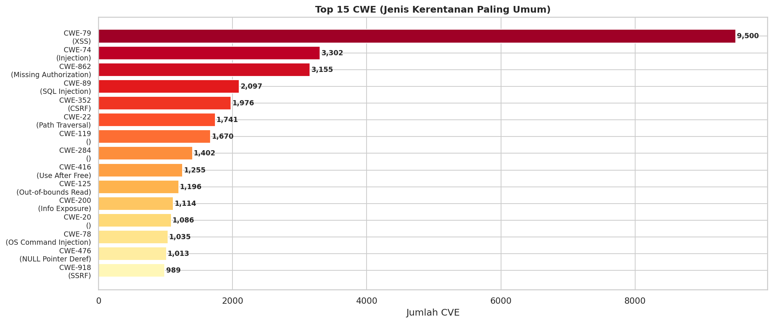
Gambar 4.1 — Top 15 CWE berdasarkan frekuensi kemunculan (2025–2026)
CWE-79 (XSS) mendominasi dengan 9.500 kemunculan — hampir tiga kali lipat CWE-74 (Injection, 3.302). Empat besar kerentanan (XSS, Injection, Missing Authorization, SQLi) menyumbang lebih dari setengah seluruh klasifikasi CWE. Pola ini relevan karena RedSim melakukan deteksi XSS, SQLi, dan injection lainnya pada URL target.
Distribusi bersifat long-tail: banyak CWE dengan frekuensi di bawah 1.000. Untuk modeling, CWE perlu dikelompokkan ke 8–10 kategori utama (Injection, Memory Corruption, Authorization, Information Disclosure, dll.) dengan sisanya digabung menjadi "Other".
4.2 Heatmap Korelasi Fitur Numerik
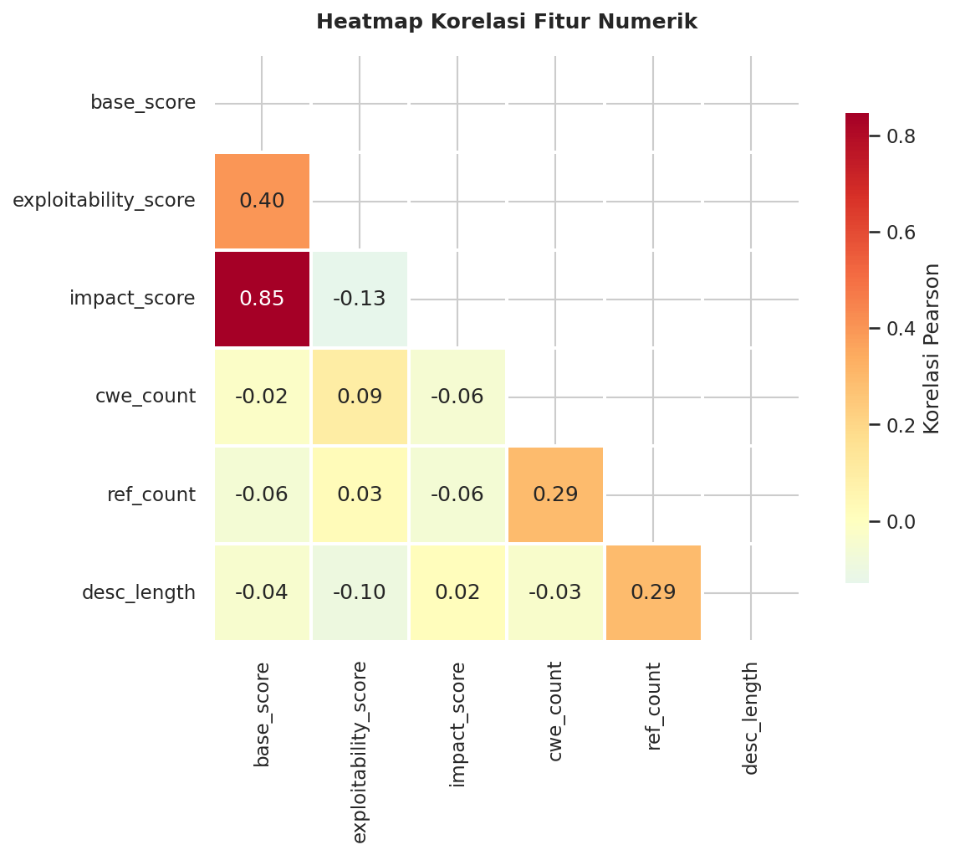
Gambar 4.2 — Korelasi Pearson antar fitur numerik
Korelasi tertinggi ada antara impact_score dan base_score (r = 0,85). Ini sesuai ekspektasi karena impact_score merupakan komponen utama pembentuk base_score dalam formula CVSS. Korelasi exploitability_score terhadap base_score lebih rendah (r = 0,40).
Fitur-fitur metadata (cwe_count, ref_count, desc_length) tidak berkorelasi kuat dengan skor CVSS (nilai r mendekati 0). Artinya fitur-fitur ini membawa informasi independen dan berpotensi berguna sebagai fitur tambahan jika target prediksi bukan severity.
Temuan data leakage: jika base_severity dijadikan label target, maka base_score, impact_score, dan exploitability_score harus dihapus dari feature set karena korelasi deterministiknya.
4.3 Attack Vector vs Severity Level
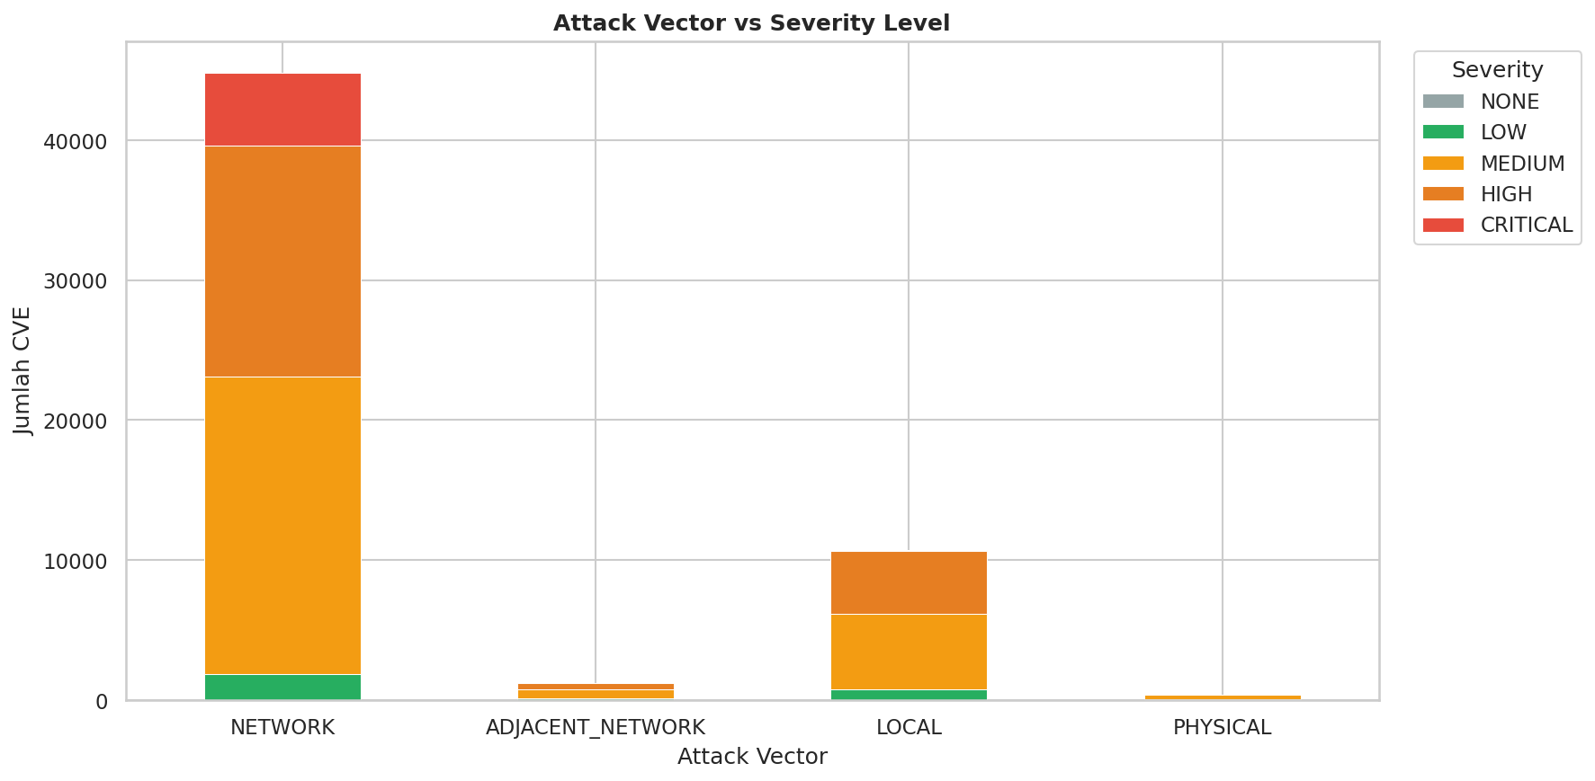
Gambar 4.3 — Distribusi severity per attack vector (stacked bar)
NETWORK mendominasi sebagai attack vector terbanyak. Ini masuk akal mengingat sebagian besar kerentanan modern dapat dieksploitasi dari jaringan tanpa akses fisik. Untuk RedSim yang memindai URL/website, ini menunjukkan mayoritas CVE dalam knowledge base relevan dengan target scan.
Proporsi CRITICAL pada vektor NETWORK tampak lebih tinggi dibanding LOCAL. Kerentanan PHYSICAL sangat sedikit dan mayoritas berseverity MEDIUM.
4.4 Tren Publikasi CVE per Bulan
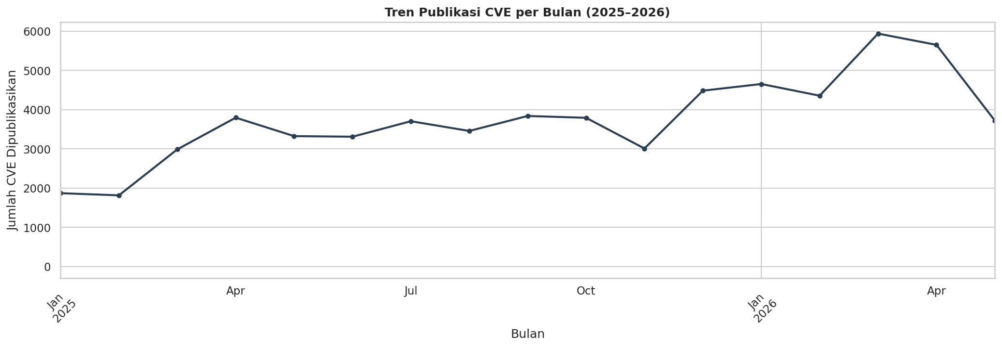
Gambar 4.4 — Jumlah CVE dipublikasikan per bulan (Jan 2025 – Sep 2026)
Grafik menunjukkan fluktuasi bulanan dengan puncak yang berulang. Tidak ada tren naik yang monoton — sebaliknya, terjadi pola siklus yang kemungkinan terkait dengan siklus rilis patch vendor besar (Microsoft Patch Tuesday, dll.) dan periode disclosure pada konferensi keamanan.
Data 2026 belum lengkap (s/d September), sehingga total terlihat lebih rendah. Implikasi: knowledge base RedSim perlu diperbarui secara periodik mengikuti rilis NVD terbaru.
4.5 Boxplot — Deteksi Outlier
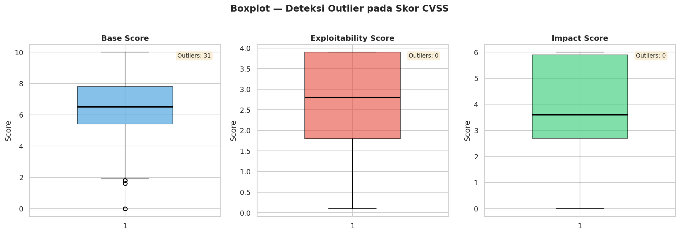
Gambar 4.5 — Boxplot base_score, exploitability_score, dan impact_score
Base score tersebar cukup merata di rentang 4–10 dengan sedikit outlier di bawah 2,0. Exploitability score menunjukkan distribusi yang terpusat di rentang 2–3,5. Impact score memiliki variasi lebih besar dengan whisker yang membentang dari 0 hingga 6.
Outlier pada skor CVSS bukan noise — ini adalah CVE dengan kombinasi vektor yang tidak lazim (misalnya kerentanan fisik dengan dampak tinggi). Keputusan: pertahankan semua outlier karena secara domain keamanan nilainya valid.
4.6 Scatter Plot — Exploitability vs Impact
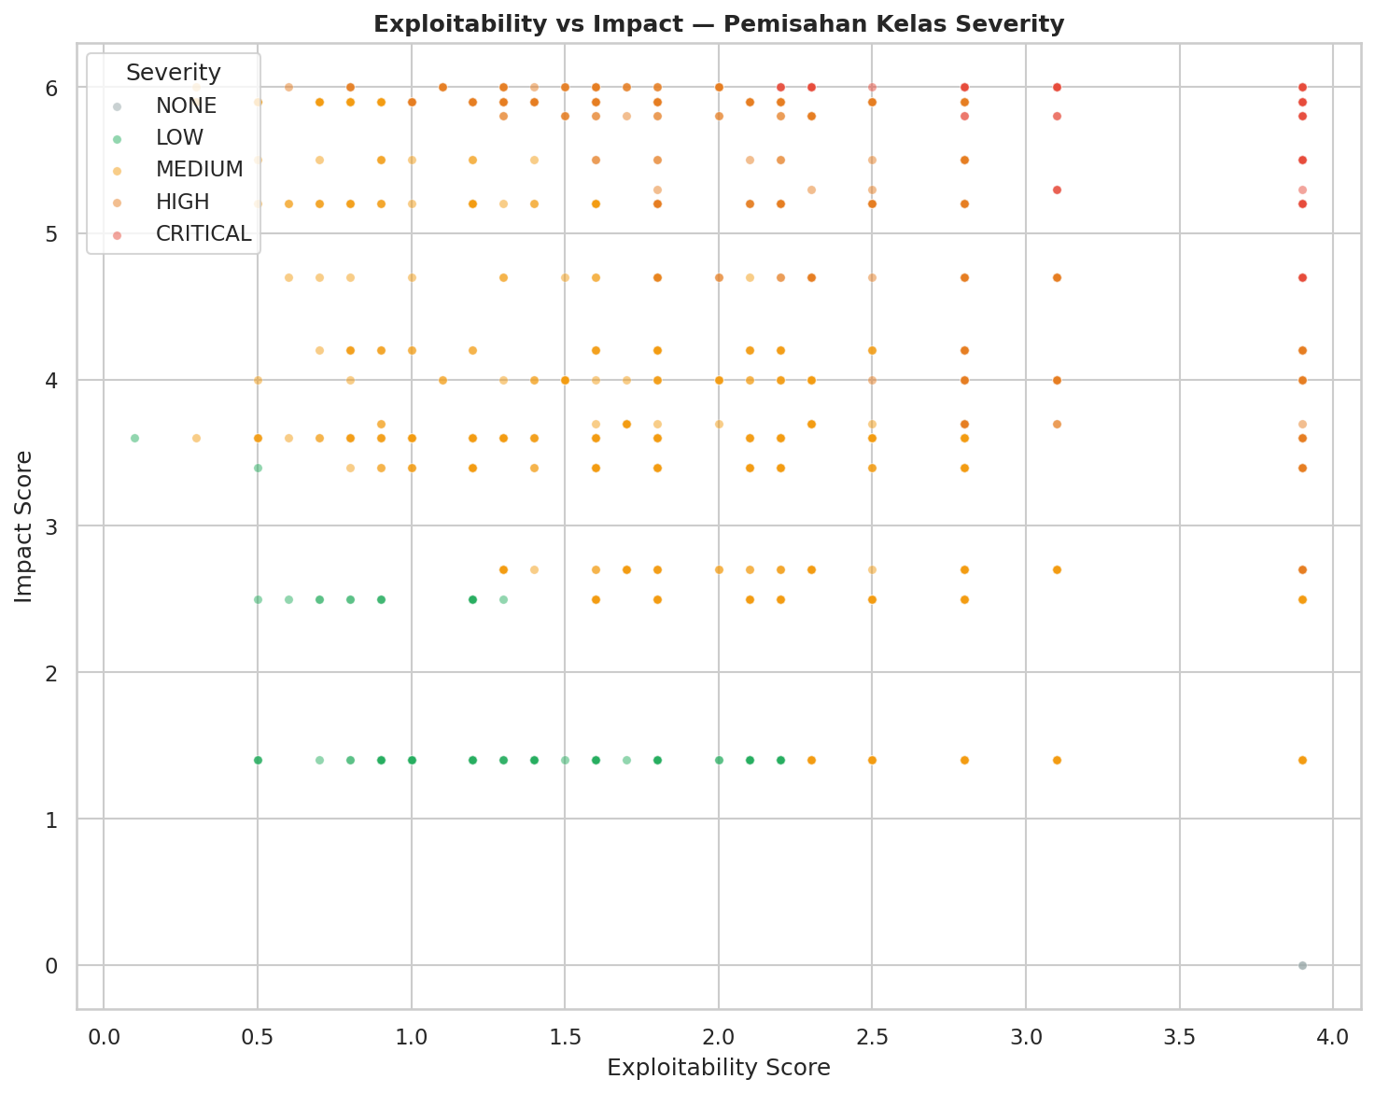
Gambar 4.6 — Pemisahan kelas severity pada ruang exploitability × impact
Scatter plot menunjukkan klaster yang cukup terpisah antar severity level. CRITICAL terkonsentrasi di kuadran kanan atas (exploitability tinggi + impact tinggi). MEDIUM tersebar paling luas, mencerminkan variasi kombinasi vektor CVSS yang beragam.
Pola separasi ini menandakan bahwa model klasifikasi (Random Forest, SVM, dll.) berpotensi bekerja dengan baik untuk memprediksi severity berdasarkan komponen vektor CVSS — asalkan masalah data leakage diatasi terlebih dahulu.
────────────────────────────────────────────────────────────────────────────────
5. Temuan EDA
Berdasarkan data profiling dan visualisasi di atas, berikut 5 temuan utama beserta dampaknya pada tahap preprocessing:
Temuan 1: Missing Values Sistematis (10,16%)
- Detail: 6.469 dari 63.663 record (10,16%) tidak memiliki skor CVSS v3.1. Seluruh kolom CVSS kosong secara bersamaan — pola ini menunjukkan bahwa missing bukan acak, melainkan karena NVD belum menganalisis CVE tersebut.
- Dampak Preprocessing: Drop 6.469 record tanpa skor untuk analisis severity. Alternatif: simpan sebagai kelas terpisah "Unscored" jika relevan.
Temuan 2: Class Imbalance Ekstrem (rasio 1.379 : 1)
- Detail: MEDIUM (27.578, 48,22%) dan HIGH (21.506, 37,60%) mencakup 85,82% total. NONE hanya 20 record (0,03%). Rasio kelas mayoritas terhadap minoritas mencapai 1.378,9 : 1.
- Dampak Preprocessing: Gunakan F1-score dan recall sebagai metrik utama, bukan accuracy. Terapkan SMOTE untuk oversampling kelas minoritas, atau gunakan parameter class_weight="balanced" pada model.
Temuan 3: Data Leakage: base_score → base_severity
- Detail: base_severity ditentukan secara deterministik dari base_score melalui threshold CVSS. Korelasi impact_score terhadap base_score = 0,85. Menyertakan skor sebagai fitur akan membuat model "menghafal" bukan belajar.
- Dampak Preprocessing: Jika target = severity: HAPUS base_score, exploitability_score, dan impact_score. Gunakan hanya komponen vektor individu (attack_vector, privileges_required, CIA impact, dll.).
Temuan 4: CWE Kardinalitas Tinggi (Long-Tail)
- Detail: CWE-79 (XSS) mendominasi dengan 9.500 record. Di sisi lain, ratusan CWE lain memiliki frekuensi di bawah 100. Distribusi bersifat long-tail dengan ekor yang sangat panjang.
- Dampak Preprocessing: Kelompokkan ke 8–10 kategori utama (Injection, Memory Corruption, Authorization, Information Disclosure, Input Validation, dll.) + kategori "Other" untuk CWE langka.
Temuan 5: Dominasi NETWORK Attack Vector
- Detail: Mayoritas CVE memiliki attack_vector = NETWORK, artinya dapat dieksploitasi dari jarak jauh tanpa akses fisik ke sistem target.
- Dampak Preprocessing: Ini sejalan dengan fokus RedSim pada pemindaian URL/website yang bersifat network-based. Knowledge base yang didominasi kerentanan network akan menghasilkan rekomendasi yang lebih relevan untuk target scan RedSim.
────────────────────────────────────────────────────────────────────────────────
6. Rencana Preprocessing (Minggu 4)
No | Masalah | Strategi | Prioritas
1 | Missing CVSS (6.469 record) | Drop record tanpa skor CVSS v3.1 | Kritis
2 | Data leakage (score → severity) | Hapus base_score, exploitability_score, impact_score dari fitur | Kritis
3 | Class imbalance (rasio 1.379:1) | SMOTE oversampling + class_weight="balanced" | Tinggi
4 | CWE kardinalitas tinggi | Grouping ke 8–10 kategori + "Other" | Sedang
5 | Fitur kategorikal | One-Hot Encoding (attack_vector, privileges_required, dll.) | Sedang
6 | Fitur numerik skewed | StandardScaler atau MinMaxScaler | Sedang
7 | Fitur boolean | Konversi has_config, has_exploit_ref ke 0/1 | Rendah
8 | Fitur temporal | Ekstrak bulan dan hari dari published date | Rendah

Preview Rencana Model (Minggu 5)
- Target: Klasifikasi severity (multiclass: LOW / MEDIUM / HIGH / CRITICAL)
- Fitur: attack_vector, attack_complexity, privileges_required, user_interaction, CIA impact, primary_cwe_group, ref_count, has_exploit_ref
- Model: Random Forest, Logistic Regression (baseline)
- Metrik: F1-score (macro), Recall, Confusion Matrix
────────────────────────────────────────────────────────────────────────────────
7. Refleksi
Fitur yang paling relevan untuk keputusan keamanan:
- attack_vector — menentukan apakah ancaman dapat dieksploitasi secara remote, yang langsung relevan dengan target scan RedSim.
- primary_cwe — mengidentifikasi akar masalah kerentanan (XSS, SQLi, memory corruption, dll.) dan menjadi dasar rekomendasi remediasi.
- has_exploit_ref — menandakan apakah exploit sudah tersedia publik, yang secara langsung meningkatkan risiko eksploitasi aktif.

Fitur yang berpotensi menyesatkan model:
- base_score — membocorkan label severity secara deterministik (data leakage). Korelasi 0,85 dengan impact_score dan hubungan threshold langsung dengan severity.
- desc_length — hanya mengukur panjang karakter deskripsi tanpa menyimpan informasi keamanan yang bermakna. Korelasi dengan semua skor mendekati 0.
────────────────────────────────────────────────────────────────────────────────
Penutup
EDA terhadap 63.663 record CVE dari NVD (2025–2026) telah mengidentifikasi 3 masalah kualitas data utama: missing values sistematis (10,16%), class imbalance ekstrem (rasio 1.379:1), dan risiko data leakage antara skor CVSS dan label severity. Rencana preprocessing telah disusun dengan 8 strategi yang diprioritaskan. Notebook EDA lengkap tersedia di file Tugas_Minggu3_EDA_Kelompok8.ipynb.

───────────────────────────────────────────────────────────────────────────
RedSim Project — Kelompok 8 | Akbar Maulana (6404240019) & Nur Lela Sabila (6404240011)
Mata Kuliah: Kecerdasan Buatan untuk Keamanan | Sesi 3 | 15 September 2026

